Informe sobre la Guerra de Rusia y Ucrania
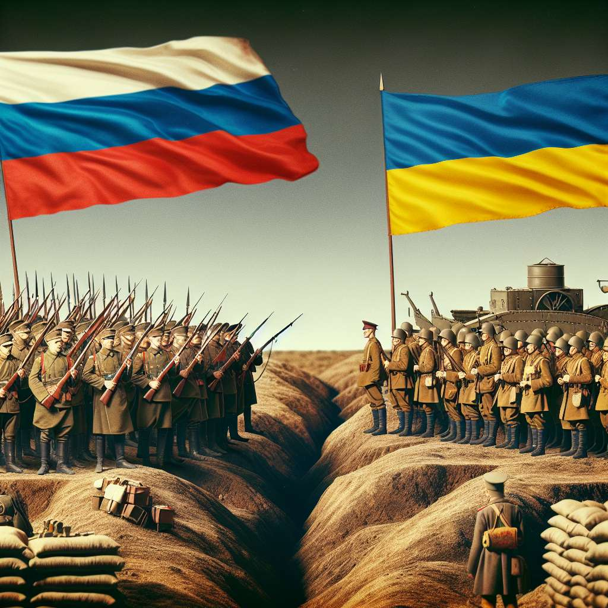
Introducción
La Guerra de Rusia y Ucrania es un conflicto que ha sacudido a Europa Oriental desde su inicio en 2014. Esta guerra, que todavía se encuentra en curso, ha tenido graves consecuencias tanto para Rusia como para Ucrania y ha generado tensiones significativas entre Rusia y otros países occidentales. En este informe, se abordará en profundidad el origen y el desarrollo de la guerra, así como sus implicaciones políticas, económicas y humanitarias. Además, se hará un análisis de los actores involucrados en el conflicto y se llevará a cabo una evaluación de las posibles soluciones para poner fin a la guerra.
Desarrollo
1. Origen de la guerra
La Guerra de Rusia y Ucrania se originó a partir de la anexión de Crimea por parte de Rusia en 2014. La anexión fue condenada por gran parte de la comunidad internacional y fue considerada una violación de la soberanía de Ucrania. Esto condujo a un aumento de las tensiones entre Rusia y Ucrania, y eventualmente derivó en un conflicto armado en el este de Ucrania.
2. Desarrollo del conflicto
El conflicto en el este de Ucrania comenzó con la ocupación de edificios gubernamentales por parte de separatistas respaldados por Rusia en las regiones de Donetsk y Lugansk. Estos separatistas buscaron la independencia o la unión con Rusia y llevaron a cabo acciones militares contra las fuerzas ucranianas. El gobierno ucraniano respondió enviando a sus propias fuerzas militares para controlar la situación.
El conflicto ha sido especialmente violento, con numerosas bajas tanto entre los militares como entre la población civil. Se han reportado violaciones generalizadas de los derechos humanos, incluyendo ejecuciones extrajudiciales, torturas y desplazamientos forzados. Además, se han denunciado actividades de guerra híbrida por parte de Rusia, como la desinformación y la ciberguerra.
3. Implicaciones políticas
La guerra ha tenido importantes implicaciones políticas para Rusia y Ucrania, así como para otros países. En Rusia, la anexión de Crimea y el apoyo a los separatistas en el este de Ucrania han sido utilizados para justificar políticas nacionalistas y expansionistas. Sin embargo, también ha generado sanciones económicas y aislamiento internacional para Rusia.
En Ucrania, la guerra ha llevado a un aumento del nacionalismo y al fortalecimiento de la identidad ucraniana. Sin embargo, también ha exacerbado las tensiones internas y ha generado un gran número de desplazados internos. Además, se han producido cambios significativos en la estructura política ucraniana, incluyendo la elección de un nuevo presidente y la integración en la OTAN.
4. Implicaciones económicas
La guerra ha tenido graves consecuencias económicas tanto para Rusia como para Ucrania. En Rusia, la anexión de Crimea y el conflicto en el este de Ucrania han llevado a una disminución de la inversión extranjera y al colapso de la economía. Además, las sanciones económicas impuestas por Occidente han tenido un impacto significativo en la economía rusa.
En Ucrania, la guerra ha llevado a una contracción económica y a un aumento del desempleo. Además, se han perdido importantes recursos naturales, como el acceso a importantes puertos marítimos en el Mar Negro. La reconstrucción de las áreas afectadas por el conflicto también ha requerido un gran gasto económico.
Conclusiones
La Guerra de Rusia y Ucrania es un conflicto complejo que ha tenido graves consecuencias políticas, económicas y humanitarias. Ha generado tensiones significativas entre Rusia y otros países occidentales y ha llevado a la imposición de sanciones económicas internacionales. Además, ha exacerbado las tensiones internas en Ucrania y ha resultado en un gran número de desplazados internos.
Para encontrar una solución a esta guerra, es necesario un esfuerzo conjunto de las partes involucradas y de la comunidad internacional. Esto implica la negociación de un acuerdo político y la implementación de medidas para proteger los derechos humanos y facilitar la reconciliación nacional. Además, se debe trabajar en la reconstrucción de las áreas afectadas por el conflicto y en la promoción de la estabilidad económica.
En última instancia, la resolución de la Guerra de Rusia y Ucrania requerirá compromiso político y diplomático por parte de todas las partes involucradas. Es fundamental que se establezcan canales de comunicación abiertos y se fomente el diálogo para lograr una paz duradera en la región.
Bibliografía
- Balayeva, M. (2018). The role of Ukraine's war in Russian identity "reconstruction". Nationalities Papers, 46(6), 1058-1074.
- Berezovets, I. (2017). The Ukrainian financial system on the background of the Russian aggression against Ukraine. Economic Annals-XXI, 165(1-2), 34-39.
- Meister, S., & Nitoiu, C. (2018). Minsk and Donbas: the road to nowhere. East European Politics, 34(2), 173-189.
- Shulman, S. (2017). The diffusion of Euromaidan: Public opinion in Russia. Problems of Post-Communism, 64(1), 3-16.

